План конспект уроку № 41

Для учнів 8 класу

Тема : гімнастика

Завдання: 1.Вчити різновиди гімнастики : спортивна гімнастика.

2.Повторити комбінації вправ на перекладині(хл.) та різновисоких брусах(дів.);

3.Розвивати фізичні якості: гнучкість.

4.Повторити техніку виконання опорного стрибка та лазіння по канату.

Хід заняття: 1.Вчити різновиди гімнастики : спортивна гімнастика.

<https://www.youtube.com/watch?v=ptL-S5MOloI>

2.Повторити комбінації вправ на різновисоких брусах(дів.)

https://www.youtube.com/shorts/kidTh1FuQ_0<https://www.youtube.com/shorts/kidTh1FuQ_0>

та на перекладині(хл.)

<https://www.youtube.com/watch?v=0rs95dvOeQQ>

3.Розвивати фізичні якості: гнучкість.

Вправа № 8: Сісти на підлогу, з'єднати ноги разом і виконати 12 пружинистих нахилів уперед.

Вправа № 9: Сісти на підлогу і розвести прямі ноги в сторони, виконати пружинисті нахили вперед. 12 разів.

Вправа № 10: Сісти на підлогу, ліву витягнути, праву зігнути в коліні назад, виконати нахили вперед.8 разів до лівої ноги, потім поміняти положення ніг.

Вправа № 11: Сісти на підлогу, сплести в "лотос" і виконати нахил вперед. 12 разів. Ліктями розвести ноги в сторони. 16раз

Вправа №12: Лягти на коврик. Витягнути ноги. Зігніть праву ногу в коліні і піднесіть її до грудей. Тягніть поки не відчуєте в стегні потягування.Повторіть цю вправу з іншою ногою.

Вправа №13: Початкове положення - лежачи спиною на коврику. Ноги зігнуті в колінах. Одну ногу випрямити, і починайте плавно тягнути на себе. При цьому можете триматися за щиколотку, стегно або ікру. Повторіть аналогічні дії з іншою ногою.

Вправа № 14: Лягти на живіт, взяти руками за стопи. Прогнути спину, голову підняти нагору.

Вправа № 15: Випад на праву ногу. Затриматися. Сідаємо на шпагат. Теж з лівою ногою. Затриматися на 20 секунд.

Вправа № 16: Стати ноги широко, руки на підлогу. Півприсяд і попружинити 20 разів. Сідаємо на поперечний шпагат. Затримуємося на 20 секунд.

4.Повторити техніку виконання опорного стрибка та лазіння по канату.

<https://www.youtube.com/watch?v=nGkAboYyK2A>

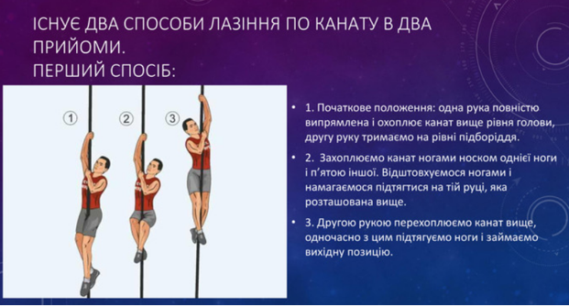

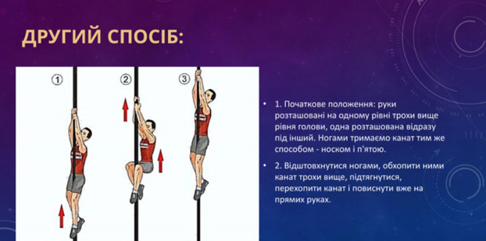

Домашнє завдання:

1.В яких видах спортивної гімнастики змагаються чоловіки та жінки?

2.Переглянь відео і опиши комбінацію вправ.

3.Опиши техніку лазіння по канату.